**诚盈三期（2012年丹龙常州）项目**

**2019年4月监管报告**

**项目名称：诚盈三期（2012年丹龙常州）项目**

**委托方：道诚（上海）股权投资基金管理有限公司**

**受托方：北京康正宏基房地产评估有限公司**

**监管人员：杨晓红、臧一行**

**日期：二〇一九年五月七日**

**目 录**

1重大事件的披露 1

2工程进度 2

2.1 2019年4月项目现场情况 2

2.2证照办理情况说明 5

3资金的使用情况 5

4印章、证照使用情况 7

5合同签订情况 7

6资金结算 10

6.1丹龙置业常州有限公司各资金账户流量情况 10

6.2收取各类保证金余额情况 10

附件 12

附件一 银行对账单 12

附件二 各类资金使用统计表 15

为了方便阅读之目的，本报告中将部分名称简写为：

·项目公司：丹龙置业常州有限公司

·道诚基金：道诚（上海）股权投资基金管理有限公司

·康正：北京康正宏基房地产评估有限公司

# 1重大事件的披露

（1）2019年4月9日项目一期39#、40#、44#、45#楼及地下车库监理工程评标工作结束，中标人已经确定。中标人名称：江苏东方建设项目管理咨询有限公司；中标价：231万元；中标工期：与施工工期相同；中标质量标准：扬子杯；中标项目经理：林润生。中标结果公示三个日历天。

2019年4月16日（中标通知书上标注日期，实际用印日期为2019年4月24日），项目公司正式向江苏东方建设项目管理咨询有限公司发出项目一期39#、40#、44#、45#楼及地下车库监理工程的中标通知书。

（2）2019年4月30日项目一期39#、40#、44#、45#楼及地下车库施工总承包工程评标工作结束，中标人已经确定。中标人名称：中电建路桥集团有限公司；中标价：22928.013898万元；中标工期：510日历天；中标质量标准：扬子杯；中标项目经理：柴玉定。中标结果公示三个日历天。

（3）2019年4月8日，项目公司招聘杨晓君入职，担任综合管理部专职司机。

（4）2019年4月22日，项目公司招聘魏超入职，担任营销管理部策划经理。

（5）2019年4月18日，项目公司李永清、马悦、张红云到杭州九米建筑设计有限公司协调设计配合事宜。由于杭州九米建筑设计有限公司经历大幅人事变动，所设进度节点已经无法满足江南里项目要求。2019年4月28日（工程联系单上标注日期，实际用印日期为2019年4月29日），项目公司正式向杭州九米建筑设计有限公司发出工程联系单，项目一期工程的设计工作及服务内容将继续由杭州九米建筑设计有限公司完成，项目二期至五期的设计工作将以补充协议的方式终止。

以上事宜提请道诚（上海）股权投资基金管理有限公司予以关注。

# 

# 2工程进度

## 2.1 2019年4月项目现场情况

（2019年4月，现场情况无变动）

B地块土地平整基本完成，但仍存在尚未拆迁房屋，部分临时道路及临时便道铺设完成，部分桩基用料已进场。临电工程正在进行，箱式变压器已经安装，电缆线尚未接入，目前现场使用的临电是从绿地香奈项目借用的。现场临时用水已接入。

A地块内存在尚未拆迁房屋，现场围挡工程已经完工，现场办公生活区临时设施已施工完毕。

(转下页)

**B地块现场照片**

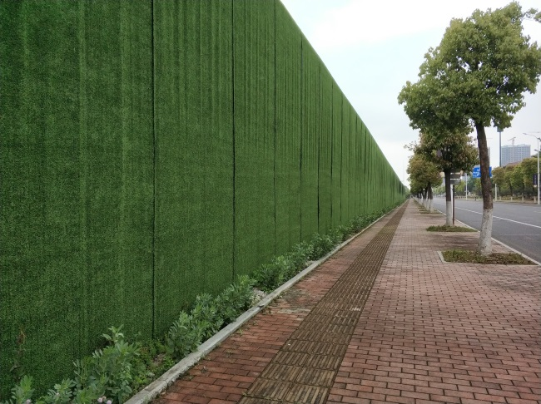 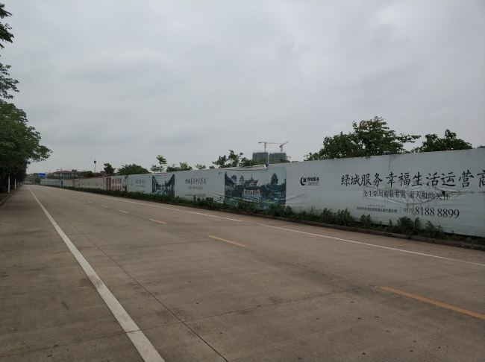

1、B地块绿杨路段围挡 2、B地块菱香路段围挡

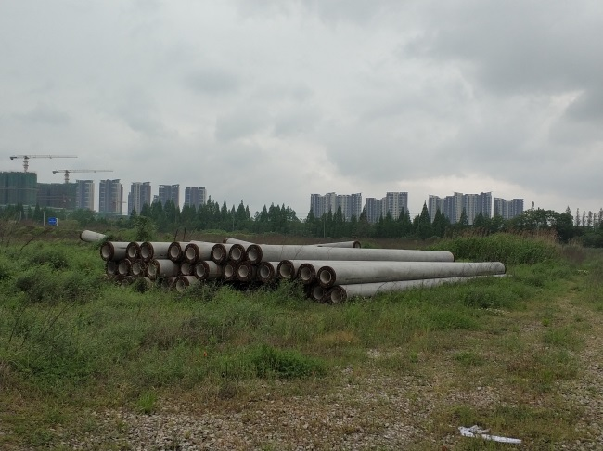 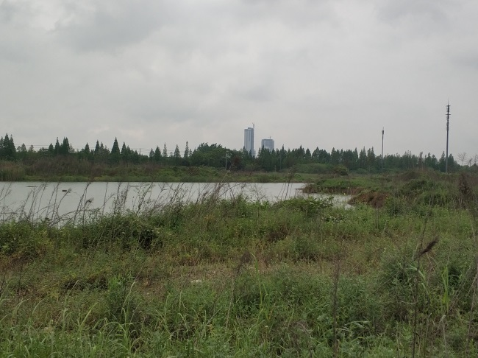

3、B地块内桩基用料 4、B地块内场地现状

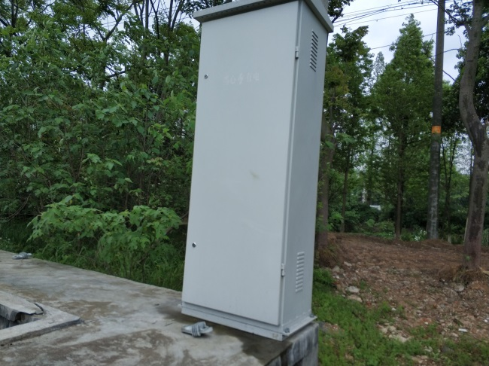 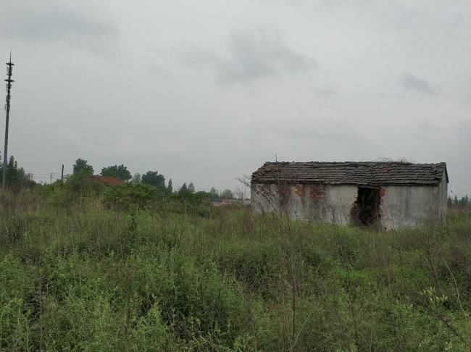

5、B地块内临时变电箱 6、B地块内未拆除的房屋

(转下页)

**A地块现场照片**

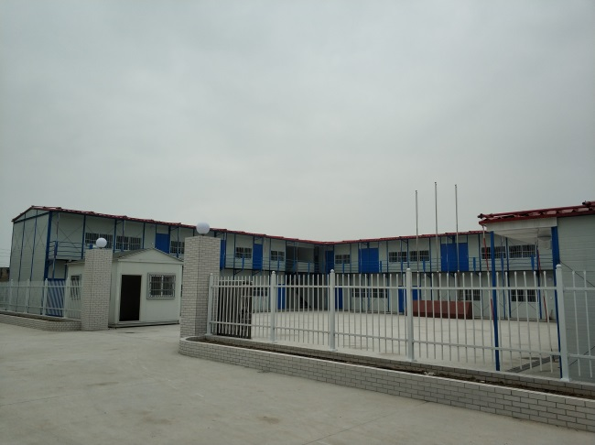 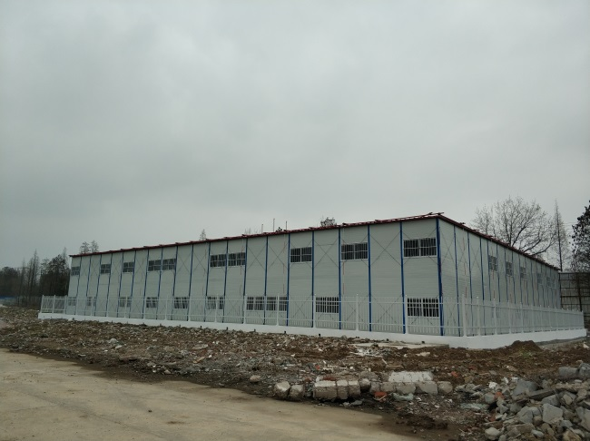

7、A地块内临设板房1 8、A地块内临设板房2

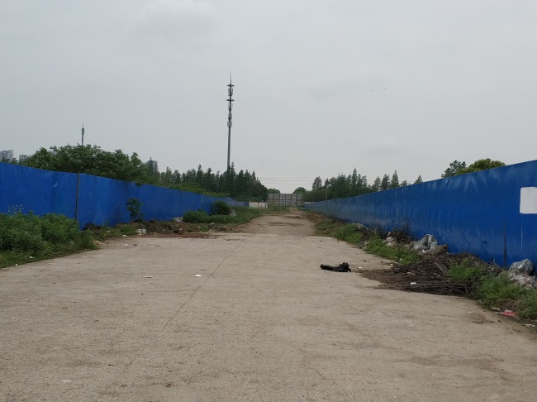 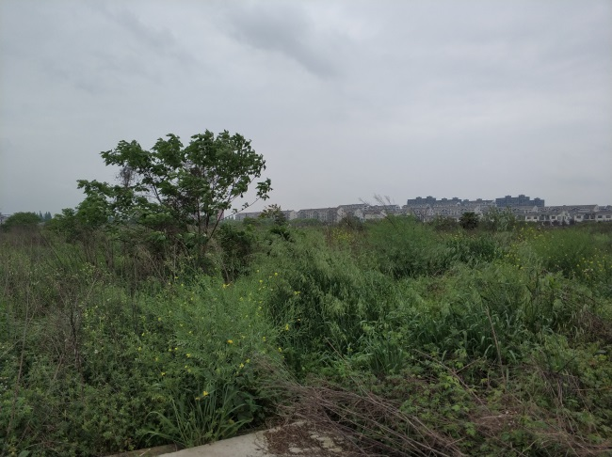

9、A、B地块间临时道路 10、A地块内场地现状

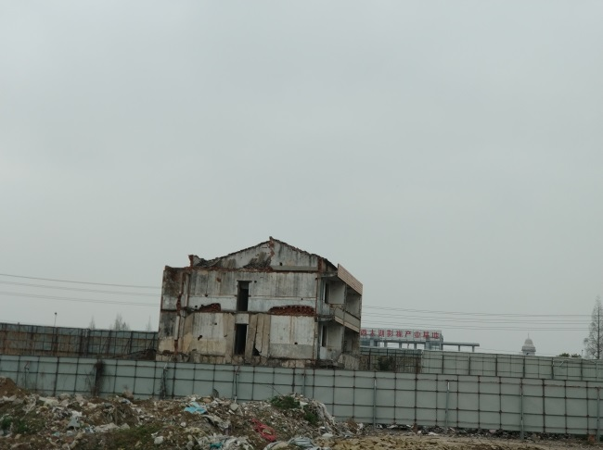 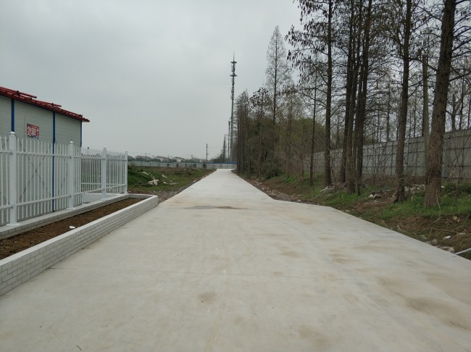

11、A地块内未拆迁房屋 12、A地块内南侧道路

## 

## 2.2证照办理情况说明

**证照办理计划及进度表**

| **五证** | **计划进度** | **实际进度** |
| --- | --- | --- |
| A、B地块《国有土地使用证》 | —— | A地块：2013年5月6日已取得  B地块：2017年9月7日换发《不动产权证书》完成 |
| A、B地块《建设用地规划许可证》 | —— | A地块：尚未取得  B地块：2017年4月21日已取得 |
| B地块一期《建设工程规划许可证》 | 2017年10月13日 | 2018年9月12日已取得 |
| B地块一期《建筑工程施工许可证》 | 2018年3月5日-2018年3月15日 | 尚未办理 |
| B地块一期《预售许可证》 | 2018年8月29日-2018年11月27日 | 尚未办理 |

注：B地块一期各证照的计划取得进度以项目公司2017年9月18日及2017年12月5日提报道诚基金的《项目总体开发计划》为依据。

# 3资金的使用情况

**2019年4月资金使用情况表**

| **申请款项明细** | **收款单位** | **使用金额（元）** | **申请日期** | **资金用途** |
| --- | --- | --- | --- | --- |
| 2019年3月公积金 | 常州住房公积金管理中心武进分中心 | 43,682.00 | 2019年4月1日 | 管理费用营销费用 |
| 2019年2月对公短信通费用 | 中行常州武进支行 | 50.00 | 2019年4月1日 | 财务费用 |
| 品牌馆2019年4月-2019年6月房租 | 吴俊 | 300,000.00 | 2019年4月3日 | 营销费用 |
| 品牌馆物业费（2019.01.15-2020.03.31） | 江苏星环物业服务有限公司 | 43,500.00 | 2019年4月3日 | 营销费用 |
| 成本部严峰生育护理假津贴 | 严峰 | 3,725.92 | 2019年4月3日 | 管理费用 |
| 康正宏基咨询服务费（2018.11.28-2019.02.27） | 北京康正宏基房地产评估有限公司 | 240,000.00 | 2019年4月3日 | 管理费用 |
| 新城公馆86-504室房租费（2019.03.19-2019.06.18） | 张祎 | 7,762.50 | 2019年4月3日 | 管理费用 |
| 世贸复印件租赁费（2019.03-2019.05） | 常州市欧艾办公设备有限公司 | 1,500.00 | 2019年4月3日 | 管理费用 |
| 徐婷报销名片制作费（钱兵总），总平图彩打费 | 徐婷 | 480.00 | 2019年4月3日 | 管理费用 |
| 干建萍赴上海灏昆投资发展有限公司沟通融资出差事宜差旅费 | 干建萍 | 149.00 | 2019年4月3日 | 管理费用 |
| 杨波报销项目一期单体模型制作交底差旅费 | 杨波 | 1,674.00 | 2019年4月3日 | 管理费用 |
| 徐婷报销业务招待费 | 徐婷 | 1,300.00 | 2019年4月3日 | 管理费用 |
| 徐婷报销业务招待费 | 徐婷 | 2,000.00 | 2019年4月3日 | 管理费用 |
| 徐婷报销业务招待费 | 徐婷 | 3,000.00 | 2019年4月3日 | 管理费用 |
| 徐婷报销业务招待费 | 徐婷 | 2,980.00 | 2019年4月3日 | 管理费用 |
| 徐婷报销业务招待费 | 徐婷 | 3,000.00 | 2019年4月3日 | 管理费用 |
| 徐婷报销业务招待费 | 徐婷 | 3,000.00 | 2019年4月3日 | 管理费用 |
| 徐婷报销业务招待费 | 徐婷 | 2,973.00 | 2019年4月3日 | 管理费用 |
| 徐婷报销业务招待费 | 徐婷 | 2,924.00 | 2019年4月3日 | 管理费用 |
| 徐婷报销业务招待费 | 徐婷 | 3,000.00 | 2019年4月3日 | 管理费用 |
| 徐婷报销业务招待费 | 徐婷 | 3,000.00 | 2019年4月3日 | 管理费用 |
| 徐婷报销业务招待费 | 徐婷 | 3,000.00 | 2019年4月3日 | 管理费用 |
| 徐婷报销业务招待费 | 徐婷 | 2,904.00 | 2019年4月3日 | 管理费用 |
| 徐婷报销业务招待费 | 徐婷 | 1,769.00 | 2019年4月3日 | 管理费用 |
| 徐婷报销业务招待费 | 徐婷 | 3,000.00 | 2019年4月3日 | 管理费用 |
| 徐婷报销业务招待费 | 徐婷 | 3,000.00 | 2019年4月3日 | 管理费用 |
| 徐婷报销业务招待费 | 徐婷 | 3,000.00 | 2019年4月3日 | 管理费用 |
| 徐婷报销业务招待费 | 徐婷 | 3,000.00 | 2019年4月3日 | 管理费用 |
| 徐婷报销业务招待费 | 徐婷 | 3,000.00 | 2019年4月3日 | 管理费用 |
| 徐婷报销业务招待费 | 徐婷 | 3,000.00 | 2019年4月3日 | 管理费用 |
| 徐婷报销业务招待费 | 徐婷 | 3,000.00 | 2019年4月3日 | 管理费用 |
| 徐婷报销业务招待费 | 徐婷 | 2,617.00 | 2019年4月3日 | 管理费用 |
| 徐婷报销业务招待费 | 徐婷 | 3,000.00 | 2019年4月3日 | 管理费用 |
| 徐婷报销业务招待费 | 徐婷 | 3,000.00 | 2019年4月3日 | 管理费用 |
| 徐婷报销业务招待费 | 徐婷 | 3,000.00 | 2019年4月3日 | 管理费用 |
| 2019年3月员工工资 | 全体员工 | 269,061.04 | 2019年4月4日 | 管理费用营销费用 |
| 项目地块水费（2019.3.5-2019.4.5） | 江河港武水务（常州）有限公司 | 4.21 | 2019年4月8日 | 临时水电费 |
| 2019年1季度土地使用税 | 国家金库常州市武进区支库 | 265,812.90 | 2019年4月8日 | 管理费用 |
| 代扣2019年2月份个人所得税 | 国家金库常州市武进区支库 | 5,836.21 | 2019年4月9日 | 管理费用 |
| 2018年四季度、2019年一季度合同印花税 | 国家金库常州市武进区支库 | 1,563.60 | 2019年4月9日 | 管理费用 |
| 2019年3月电话费 | 中国电信股份有限公司常州分公司 | 3,177.00 | 2019年4月10日 | 管理费用 |
| 代扣2019年3月份社保 | 国家金库常州市武进区支库 | 71,480.17 | 2019年4月11日 | 管理费用营销费用 |
| 电力接入工程勘测设计预付款 | 常州常供电力设计院有限公司 | 1,000.00 | 2019年4月11日 | 前期费用 |
| 企业网银手续费 | 中行常州武进支行 | 257.00 | 2019年4月16日 | 财务费用 |
| 品牌馆案场物业服务费（2019.01.26-2019.02.25） | 绿城物业服务集团有限公司无锡分公司 | 67,608.00 | 2019年4月24日 | 营销费用 |
| 品牌馆绿植租赁费（2018.10.23-2019.01.22） | 钟楼区北港花无缺花艺中心 | 3,690.00 | 2019年4月24日 | 营销费用 |
| 世贸中心B1008-1010室2019年3月电费 | 常州迦美物业服务有限公司 | 3,803.00 | 2019年4月24日 | 管理费用 |
| 2018年度财务审计报告费 | 尤尼泰振青会计师事务所有限公司江苏分所 | 8,000.00 | 2019年4月24日 | 管理费用 |
| 徐婷报销员工福利（宿舍用品购置）费 | 徐婷 | 833.86 | 2019年4月24日 | 管理费用 |
| 钱兵报销赴北京沟通工作事宜差旅费 | 钱兵 | 2,657.00 | 2019年4月24日 | 管理费用 |
| 徐婷报销业务招待费 | 徐婷 | 1,601.00 | 2019年4月24日 | 管理费用 |
| 徐婷报销业务招待费 | 徐婷 | 2,980.00 | 2019年4月24日 | 管理费用 |
| 徐婷报销业务招待费 | 徐婷 | 2,950.00 | 2019年4月24日 | 管理费用 |
| 徐婷报销业务招待费 | 徐婷 | 2,614.00 | 2019年4月24日 | 管理费用 |
| 徐婷报销业务招待费 | 徐婷 | 2,663.00 | 2019年4月24日 | 管理费用 |
| 徐婷报销业务招待费 | 徐婷 | 2,920.00 | 2019年4月24日 | 管理费用 |
| 徐婷报销业务招待费 | 徐婷 | 2,950.00 | 2019年4月24日 | 管理费用 |
| 徐婷报销业务招待费 | 徐婷 | 2,893.00 | 2019年4月24日 | 管理费用 |
| 徐婷报销业务招待费 | 徐婷 | 2,900.00 | 2019年4月24日 | 管理费用 |
| 徐婷报销业务招待费 | 徐婷 | 2,210.00 | 2019年4月24日 | 管理费用 |
| 徐婷报销业务招待费 | 徐婷 | 2,426.00 | 2019年4月24日 | 管理费用 |
| 徐婷报销业务招待费 | 徐婷 | 3,000.00 | 2019年4月24日 | 管理费用 |
| 徐婷报销业务招待费 | 徐婷 | 1,728.00 | 2019年4月24日 | 管理费用 |
| 徐婷报销业务招待费 | 徐婷 | 844.97 | 2019年4月24日 | 管理费用 |
| 徐婷报销业务招待费 | 徐婷 | 2,698.00 | 2019年4月24日 | 管理费用 |
| 徐婷报销业务招待费 | 徐婷 | 2,950.00 | 2019年4月24日 | 管理费用 |
| 高钰龙报销临时停车费 | 高钰龙 | 121.00 | 2019年4月24日 | 管理费用 |
| 沈龙锁报销参加绿城管理集团19年一季度营销服务系统会议差旅费 | 沈龙锁 | 1,514.00 | 2019年4月24日 | 管理费用 |
| 丁玲报销别克第7次保养费 | 丁玲 | 2,400.00 | 2019年4月24日 | 管理费用 |
| 徐婷报销品牌馆办公杂项 | 徐婷 | 337.60 | 2019年4月24日 | 营销费用 |
| 徐婷报销饮用水费 | 徐婷 | 650.00 | 2019年4月24日 | 管理费用 |
| 徐婷报销业务招待费 | 徐婷 | 2,680.00 | 2019年4月24日 | 管理费用 |
| 徐婷报销业务招待费 | 徐婷 | 1,218.00 | 2019年4月24日 | 管理费用 |
| 徐婷报销业务招待费 | 徐婷 | 2,800.00 | 2019年4月24日 | 管理费用 |
| 徐婷报销业务招待费 | 徐婷 | 1,107.70 | 2019年4月24日 | 管理费用 |
| 徐婷报销业务招待费 | 徐婷 | 3,000.00 | 2019年4月24日 | 管理费用 |
| 徐婷报销业务招待费 | 徐婷 | 2,852.00 | 2019年4月24日 | 管理费用 |
| 徐婷报销业务招待费 | 徐婷 | 2,850.00 | 2019年4月24日 | 管理费用 |
| 徐婷报销业务招待费 | 徐婷 | 2,460.00 | 2019年4月24日 | 管理费用 |
| 徐婷报销业务招待费 | 徐婷 | 2,850.00 | 2019年4月24日 | 管理费用 |
| 徐婷报销业务招待费 | 徐婷 | 2,960.00 | 2019年4月24日 | 管理费用 |
| 2019年4月社保、公积金北京代缴 | 北京磐博企业管理有限公司 | 11,076.73 | 2019年4月28日 | 管理费用 |
| 2019年3月对公短信通费用 | 中行常州武进支行 | 50.00 | 2019年4月28日 | 财务费用 |
| 本月资金使用总额（单位：元） | | 1,496,029.41 | | |

注：（1）电信公司电话费、员工社保、公积金、税金等为银行托管项目，银行根据申报金额自动扣款；

（2）浙商银行常州分行账户2019年4月4日支出20.00元银行手续费，2019年4月28日支出150.00元银行手续费。

# 4印章、证照使用情况

对于印章的使用，项目公司工作人员严格按照用章/印流程约定，履行印章使用流程，通过相关负责人审批后方给予盖章。各印鉴使用具体情况详见印鉴使用情况表：

**2019年4月印鉴使用情况表**

| **日期** | **事由** | **材料** | **印鉴名称及使用次数** | **申请人** | **审批人** |
| --- | --- | --- | --- | --- | --- |
| 2019年4月1日 | 招标备案审核 | 暂估价及发包人提供材料设备发包方式备案表 | 公章（2） | 严峰 | 袁聚宝邮件 |
| 2019年4月3日 | 办理企业投资项目备案通知书延期 | 江苏省企业投资项目承诺书、营业执照（复印件）、法人身份证（复印件）、企业投资项目备案通知书（复印件） | 公章（4） | 邵景健 | 袁聚宝邮件 |
| 2019年4月3日 | 关于项目一期50#楼用途的情况说明（规划局修改版） | 关于武进经济开发区四桥头东北角地块项目一期中50#楼用途的情况说明 | 公章（2） | 邵景健 | 袁聚宝邮件 |
| 2019年4月4日 | 临时用电供电方案 | 临时用电供电方案 | 公章（2） | 吴忠浩 | 袁聚宝邮件 |
| 2019年4月4日 | 关于蓝城北方建设管理有限公司委派函的复函申请 | 常州项目申请蓝城北方建设管理有限公司委派函复函申请表（2019-CZ006）、关于蓝城北方建设管理有限公司委派的复函申请（丹龙常州请【2019】12号、董事长袁聚宝邮件回复意见、附件李永清简历 | 公章（5） | 丁玲 | 袁聚宝邮件 |
| 2019年4月9日 | 临时用电委托设计 | 委托书 | 公章（1） | 吴忠浩 | 袁聚宝邮件 |
| 2019年4月9日 | 临电勘测设计合同审批表、垄断型企业合同签订审批流程 | 合同审批表、勘测设计合同、关于我司与垄断型企业签订合同审批流程情况说明 | 合同章（8） | 徐不畏 | 袁聚宝邮件 |
| 2019年4月9日 | 丹龙常州函【2019】01号-关于催款函的复函 | 丹龙常州函【2019】01号-关于催款函的复函 | 公章（2） | 丁玲 | 袁聚宝邮件 |
| 2019年4月9日 | 监理工程中标结果公示 | 武进区经济开发区四桥头东北角地块一期项目39#、40#、44#、45#楼及地下车库监理工程中标结果公示 | 公章（4） | 严峰 | 袁聚宝邮件 |
| 2019年4月15日 | 劳动合同-驾驶员杨晓君 | 劳动合同-驾驶员杨晓君 | 公章（4） | 丁玲 | 袁聚宝邮件 |
| 2019年4月15日 | 一期项目39#、40#、44#、45#楼以及地下车库施工总承包招标 | 招标文件封面、投标邀请书、暂估价及发包人提供材料设备发包方式备案表、工程主要材料、设备推荐品牌承诺书、招标控制价封面、工程量清单封面 | 公章（36） 法人章（12） | 张红云 | 袁聚宝邮件 |
| 2019年4月17日 | 关于支付公司日常经营费用及拨款的申请 | 常州项目资金拨付申请审批表（2019CZ006)、关于支付公司日常经营费用及拨款的申请（丹龙常州请【2019】13号、董事长袁聚宝邮件审批截图 | 公章（5） | 干建萍 | 袁聚宝邮件 |
| 2019年4月22日 | 离职证明（张强） | 离职证明（张强） | 公章（2） | 徐婷 | 袁聚宝邮件 |
| 2019年4月22日 | 广州集美室内设计工程有限公司企业询证函 | 企业询证函 | 公章（1） | 杨波 | 袁聚宝邮件 |
| 2019年4月22日 | 丹龙置业常州有限公司新建临时箱变设计合同 | 合同审批表、关于项目一期临时用电说明、丹龙置业常州有限公司新建临时箱变设计合同 | 合同章（8） | 徐不畏 | 袁聚宝邮件 |
| 2019年4月22日 | 常州江南里项目一期桩基工程及节能化设计优化工程结算 | 常州江南里项目一期桩基工程及节能化设计优化工程结算审批表、工程结算及财务决算确认书、造价咨询报告、建设工程设计合同、项目联系函、一期施工图优化评审会议纪要 | 公章（2） | 严峰 | 袁聚宝邮件 |
| 2019年4月22日 | 光大兴陇信托有限责任公司融资申请书 | 融资申请书 | 公章（1） | 干建萍 | 袁聚宝邮件 |
| 2019年4月23日 | 关于蓝城北方建设管理有限公司委派的复函-丹龙常州函【2019】02号 | 关于蓝城北方建设管理有限公司委派的复函 | 公章（1） | 丁玲 | 袁聚宝邮件 |
| 2019年4月24日 | 一期监理一标段中标通知书 | 一期监理一标段中标通知书 | 公章（6） 法人章（3） | 严峰 | 袁聚宝邮件 |
| 2019年4月28日 | 光大兴陇信托有限责任公司保密协议 | 保密协议、合同及其他法律文件审核联系单 | 公章（4） 法人章（2） | 干建萍 | 袁聚宝邮件 |
| 2019年4月28日 | 常州江南里项目一期桩基工程结算 | 常州江南里项目一期桩基工程结算审批表、《常州江南里项目一期桩基工程》工程结算及财务决算确认书、一期桩基工程结算清单、谈判询标约谈记录、工程结算申请单、江苏康建建设工程有限公司工程（决）算书、常州江南里项目一期桩基工程施工合同 | 公章（4） | 严峰 | 袁聚宝邮件 |
| 2019年4月28日 | 一期小高层膨胀加强带补充做法说明 | 工程联系单 | 公章（2） | 孙源 | 袁聚宝邮件 |
| 2019年4月28日 | 丹龙置业常州有限公司10KV用户资产线路工作 | 合同审批表、丹龙置业常州有限公司施工合同、预算书、委托书、工程项目基础信息表 | 公章（3） 法人章（2） 合同章（4） | 徐不畏 | 袁聚宝邮件 |
| 2019年4月29日 | 关于常州江南里项目设计合同协调事宜 | 工程联系单 | 公章（2） | 蔡婷婷 | 袁聚宝邮件 |
| 2019年4月29日 | 专项附加信息采集表（李永清、魏超） | 专项附加信息采集表（李永清）专项附加信息采集表（魏超） | 公章（12） | 徐婷 | 袁聚宝邮件 |
| 2019年4月29日 | 一期一标段总承包中标结果公示 | 武进经济开发区四桥头东北角地块项目一期39#、40#、44#、45#楼及地下车库施工总承包中标结果公示 | 公章（5） | 严峰 | 袁聚宝邮件 |
| 2019年4月30日 | 测绘服务合同 | 合同审批表、关于项目一期规划测绘服务合同的情况说明、测绘服务合同 | 合同章（8） | 邵景健 | 袁聚宝邮件 |

# 5合同签订情况

2019年4月项目公司共签订了4份合同，属工程类合同，具体情况如下表：

**2019年4月合同签订情况表**

| **签约日期** | **对方单位** | **合同文件名称** | **合同内容** | **合同金额** |
| --- | --- | --- | --- | --- |
| 2019年4月9日 | 常州常供电力设计院有限公司 | 勘测设计合同书 | 工程勘察设计，并编制图纸 | 2798.74 |
| 2019年4月22日 | 常州市常能电力工程咨询有限公司 | 丹龙置业常州有限公司新建临时箱变设计合同 | 500KVA箱变及高压室、箱变基础设置 | 4,000.00 |
| 2019年4月28日 | 常州润源电力建设有限公司 | 丹龙置业常州有限公司施工合同 | 丹龙置业常州有限公司10kv用户资产线路工程施工范围内的电缆敷设、电缆终端安制及调试费用 | 32,067.37 |
| 2019年4月30日 | 常州市武进规划与测绘院 | 测绘服务合同 | 对项目一期全地形数据采集与编辑数字线划图、规划定桩测试、水准测量、建筑物放验线、竣工测绘 | 182,680.00 |

# 6资金结算

## 6.1丹龙置业常州有限公司各资金账户流量情况

2019年4月项目公司资金流出合计1,496,199.41元。其中1,496,029.41元发生在中国银行常州武进支行的基本户中，170.00元发生在浙商银行常州分行的一般户中；截至2019年4月30日，项目公司各资金账户余额情况见下表。各账户资金流量情况详见银行对账单（附件一）。

**截至2019年4月30日项目公司各资金账户余额情况表**

| **开户行** | **账户类型** | **账号** | **余额（元）** | **备注** |
| --- | --- | --- | --- | --- |
| 中国银行常州武进支行 | 基本户 | 478059541640 | 584,414.54 | 监管账户 |
| 浙商银行常州分行 | 一般户 | 3040000010120100037000 | 10,260.57 | 非监管户 |
| 合计 | | | 594,675.11 |  |

## 6.2收取各类保证金余额情况

2019年4月项目公司未发生保证金的收取、退回，保证金余额无变动。截止到2019年4月30日，项目公司共收取保证金156万元，已退还141万元，尚余15万元。该资金具体情况如下表：

**保证金基本情况表**

| **保证金明细** | **收款金额（元）** | **退还金额（元）** | **入账日期** | **退还日期** |
| --- | --- | --- | --- | --- |
| 常州机械施工一期桩基工程投标保证金 | 100,000.00 | 100,000.00 | 2017年3月24日 | 2017年5月25日 |
| 江苏康建一期桩基工程投标保证金 | 100,000.00 | —— | 2017年3月24日 | —— |
| 江苏盐城二建一期桩基工程投标保证金 | 100,000.00 | 100,000.00 | 2017年3月24日 | 2017年5月25日 |
| 常州市精益建筑一期桩基工程投标保证金 | 100,000.00 | 100,000.00 | 2017年3月24日 | 2017年5月25日 |
| 常州春秋华城一期土方工程投标保证金 | 50,000.00 | 50,000.00 | 2017年3月24日 | 2017年5月8日 |
| 常州市佳亚一期土方工程投标保证金 | 50,000.00 | —— | 2017年3月24日 | —— |
| 常州尊鼎一期土方工程投标保证金 | 50,000.00 | 50,000.00 | 2017年3月24日 | 2017年5月8日 |
| 常州市热辉一期土方工程投标保证金 | 50,000.00 | 50,000.00 | 2017年3月24日 | 2017年5月8日 |
| 常州市安贞一期材料检测工程投标保证金 | 50,000.00 | 50,000.00 | 2017年3月24日 | 2017年7月21日 |
| 常州市建筑材料一期材料检测工程投标保证金 | 50,000.00 | 50,000.00 | 2017年3月24日 | 2017年7月21日 |
| 常州华厦一期材料检测工程投标保证金 | 50,000.00 | 50,000.00 | 2017年3月24日 | 2017年7月21日 |
| 常州市建筑科学一期材料检测工程投标保证金 | 50,000.00 | 50,000.00 | 2017年3月24日 | 2017年7月21日 |
| 杭州正大装饰品牌生活体验馆投标保证金 | 50,000.00 | 50,000.00 | 2017年3月24日 | 2017年5月25日 |
| 苏州金螳螂市区品牌生活体验馆投标保证金 | 50,000.00 | 50,000.00 | 2017年3月24日 | 2017年5月25日 |
| 上海世家品牌生活体验馆投标保证金 | 50,000.00 | 50,000.00 | 2017年3月24日 | 2017年11月3日 |
| 常州市新阳光一期监理工程投标保证金 | 50,000.00 | 50,000.00 | 2017年3月24日 | 2018年11月8日 |
| 江苏龙城一期监理工程投标保证金 | 50,000.00 | 50,000.00 | 2017年3月24日 | 2018年3月14日 |
| 常州常建一期监理工程投标保证金 | 50,000.00 | 50,000.00 | 2017年3月24日 | 2018年3月14日 |
| 常州市江南建设一期监理工程投标保证金 | 50,000.00 | 50,000.00 | 2017年3月24日 | 2018年3月14日 |
| 江苏安厦一期监理工程投标保证金 | 50,000.00 | 50,000.00 | 2017年3月24日 | 2018年3月14日 |
| 上海思过半市区品牌生活体验馆软装投标保证金 | 20,000.00 | 20,000.00 | 2017年4月26日 | 2017年6月21日 |
| 上海易鲁市区品牌生活体验馆软装投标保证金 | 20,000.00 | 20,000.00 | 2017年4月26日 | 2017年6月21日 |
| 广州集美组市区品牌生活体验馆软装投标保证金 | 20,000.00 | 20,000.00 | 2017年4月26日 | 2017年6月21日 |
| 上海世家市区品牌生活体验馆软装投标保证金 | 20,000.00 | 20,000.00 | 2017年4月26日 | 2017年6月21日 |
| 北京安悦宅市区品牌生活体验馆软装投标保证金 | 20,000.00 | 20,000.00 | 2017年4月26日 | 2017年11月30日 |
| 浙江蓝城项目会所及一期样板房精装修投标保证金 | 50,000.00 | 50,000.00 | 2017年5月25日 | 2018年3月14日 |
| 苏州金螳螂项目会所及一期样板房精装修投标保证金 | 50,000.00 | 50,000.00 | 2017年5月25日 | 2018年3月14日 |
| 北京泛亚项目会所及一期样板房精装修投标保证金 | 50,000.00 | 50,000.00 | 2017年5月25日 | 2018年3月14日 |
| 绿城装饰项目会所及一期样板房精装修投标保证金 | 50,000.00 | 50,000.00 | 2017年5月25日 | 2018年3月14日 |
| 常州市基础工程投标保证金 | 20,000.00 | 20,000.00 | 2017年8月29日 | 2018年3月14日 |
| 常嘉建设集团投标保证金 | 20,000.00 | 20,000.00 | 2017年8月29日 | 2018年11月8日 |
| 常州市中元建设投标保证金 | 20,000.00 | 20,000.00 | 2017年8月29日 | 2018年3月14日 |
| 合计（元） | 1,560,000.00 | 1,410,000.00 | —— | |
| 保证金余额（元） | 150,000.00 | | —— | |

注：招标完成后，定标企业投标保证金自动转为履约保证金

# 附件

## 附件一 银行对账单

中国银行股份有限公司常州武进支行对账单

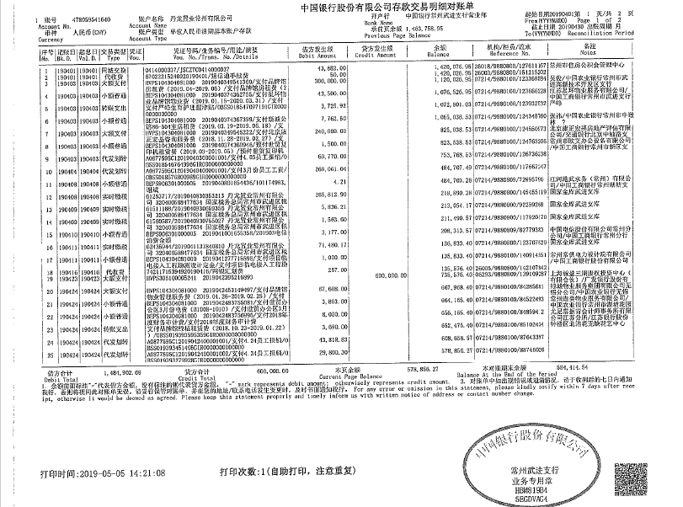

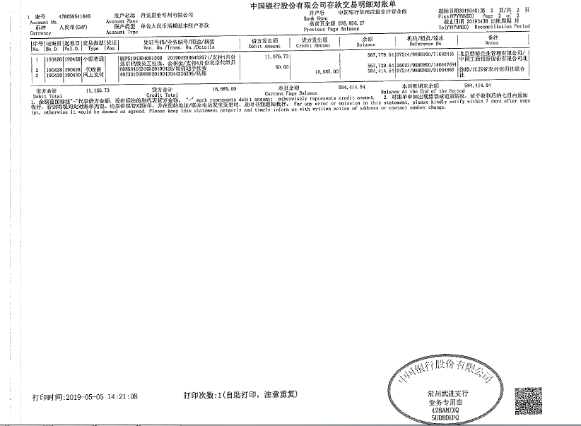

浙商银行常州分行对账单

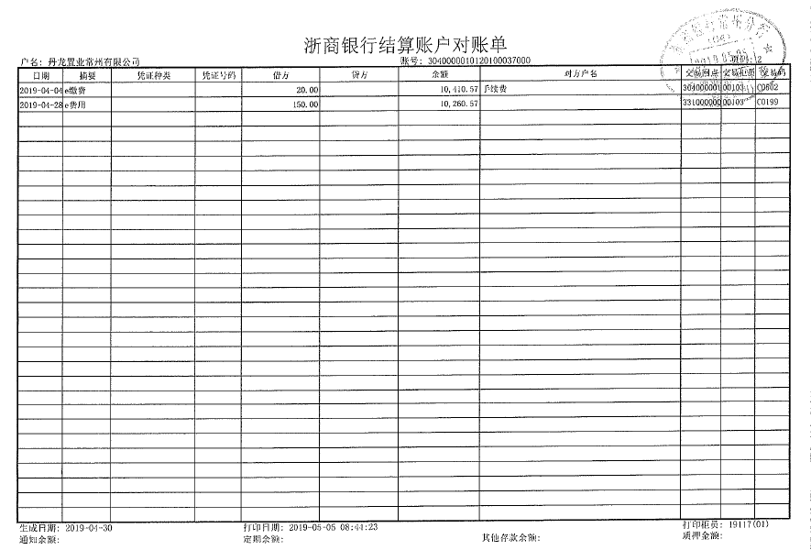

## 附件二 各类资金使用统计表

|  |  |  |  |  |  |  |  |  |  |  |  |  |
| --- | --- | --- | --- | --- | --- | --- | --- | --- | --- | --- | --- | --- |
| **资金使用用途/使用月份** | **土地费用** | **规费** | **设计费** | **前期费用** | **营销费用** | **临时水电费** | **临时设施费** | **管理费用** | **财务费用** | **工程款** | **不可预见费** | **合计** |
| 2017年9月 | 0 | 5,273,200.20 | 491,160.00 | 17,775.00 | 518,095.00 | 0 | 35,603.77 | 3,160,271.02 | 204.72 | 5,500.00 | 0 | 9,501,809.71 |
| 2017年10月 | 0 | 0 | 0 | 0 | -95 | 0 | 0 | 517,596.93 | 247.28 | 21,599.00 | 0 | 539,348.21 |
| 2017年11月 | 0 | 0 | 592,633.60 | 104,645.96 | 717,166.40 | 993.56 | 150,000.00 | 8,402,946.11 | 307.00 | 271,412.00 | 0 | 10,240,104.63 |
| 2017年12月 | 0 | 0 | 143,897.00 | 138,046.14 | 660,168.00 | 181.03 | 0 | 2,314,178.63 | 226.00 | 193,825.37 | 0 | 3,450,522.17 |
| 2018年1月 | 0 | 0 | 0 | 0 | 54,060.91 | 50.52 | 0 | 646,791.87 | 267.00 | 0 | 0 | 701,170.30 |
| 2018年2月 | 0 | 0 | 0 | 0 | 213,621.56 | 336.80 | 0 | 1,132,546.38 | 90.00 | 60,378.00 | 0 | 1,406,972.74 |
| 2018年3月 | 0 | 0 | 0 | 0 | 170,976.54 | 8.42 | 0 | 613,085.87 | 1,235.00 | 273.1 | 0 | 785,578.93 |
| 2018年4月 | 0 | 0 | 0 | 0 | 494,922.52 | 12.63 | 0 | 666,972.43 | 221.00 | 0 | 0 | 1,162,128.58 |
| 2018年5月 | 0 | 0 | 0 | 0 | 119,420.34 | 8.42 | 0 | 3,622,122.15 | 75.00 | 85,869.80 | 0 | 3,827,495.71 |
| 2018年6月 | 0 | 0 | 0 | 0 | 452,928.94 | 0 | 0 | 406,625.90 | 8,356.00 | 146,177.51 | 0 | 1,014,088.35 |
| 2018年7月 | 0 | 0 | 0 | 0 | 137,932.54 | 4.21 | 0 | 877,333.12 | 182.00 | 0 | 0 | 1,015,451.87 |
| 2018年8月 | 0 | 0 | 0 | 0 | 185,551.67 | 4.21 | 0 | 636,813.64 | 146.00 | 31,404.40 | 0 | 853,919.92 |
| 2018年9月 | 0 | 9,805,835.96 | 0 | 0 | 445,602.90 | 12.63 | 0 | 952,108.81 | 263.89 | 0 | 0 | 11,203,824.19 |
| 2018年10月 | 0 | 0 | 0 | 0 | 345,900.36 | 8.42 | 0 | 612,547.53 | 147.00 | 0 | 0 | 958,603.31 |
| 2018年11月 | 0 | 0 | 0 | 0 | 121,154.77 | 4.21 | 0 | 480,741.45 | 160.00 | 628,060.55 | 0 | 1,230,120.98 |
| 2018年12月 | 0 | 0 | 722,396.80 | 17,073.00 | 508,333.13 | 25.26 | 0 | 669,476.18 | 44.00 | 154,559.00 | 0 | 2,071,907.37 |
| 2019年1月 | 0 | 0 | 87,771.30 | 0 | 138,549.72 | 8.42 | 0 | 3,820,739.03 | 310.00 | 47,592.51 | 0 | 4,094,970.98 |
| 2019年2月 | 0 | 0 | 0 | 0 | 100,619.91 | 4.21 | 0 | 924,747.30 | 118.00 | 0 | 0 | 1,025,489.42 |
| 2019年3月 | 0 | 0 | 0 |  | 157,223.90 | 8.42 | 0 | 443,752.12 | 472.00 | 0 | 0 | 601,456.44 |
| 2019年4月 | 0 | 0 | 0 | 1,000.00 | 471,731.47 | 4.21 | 0 | 1,022,936.73 | 357.00 | 0 | 0 | 1,496,029.41 |
| 总计 | 0 | 15,079,036.16 | 2,037,858.70 | 278,540.10 | 6,013,865.58 | 1,675.58 | 185,603.77 | 31,924,333.20 | 13,428.89 | 1,646,651.24 | 0.00 | 57,180,993.22 |

币种：人民币；单位：元

注：（1）以上费用计算以康正与项目公司开始共管之时计算，共管之前发生的有关费用未计入此表；

（2）2018年3月退还2017年入场前收到的投标保证金440,000.00元，该资金不计入资金使用；同时调整2017年11月已计入工程款的2笔退保证金70,000.00元，2017年11月资金使用金额调整为10,240,104.63元。

（3）2018年6月湖滨怡景苑退回房租及押金10,000元，直接冲抵新城公馆房租及押金，6月支出调整为1,014,088.35元。

（4）2018年11月退还2017年入场前收到的投标保证金70,000.00元，该资金不计入资金使用。

（5）2019年3月20日道诚基金汇入项目公司监管账户75,000,000.00元用于领取项目一期邀请招标部分建筑工程施工许可证所需资金证明，已于2019年3月21日返还至道诚基金账户，该资金不计入资金使用。